Рада роботодавців
Секція Педагогіки та логопедії
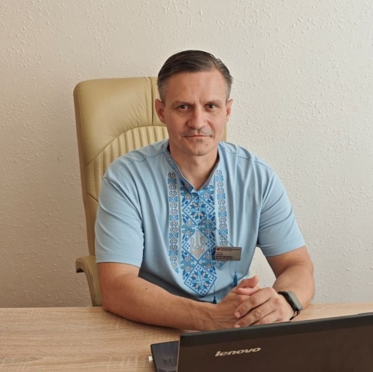 | Прасол Дмитро Вікторович – кандидат психологічних наук, директор КУ «Інклюзивно-ресурсний центр № 3» м. Миколаєва
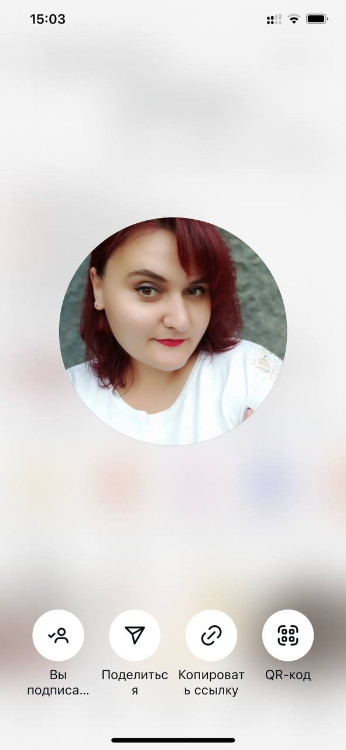 | Войтенко Наталя Олегівна - директором КУ «Інклюзивно ресурсний центр Радсадівської СР»
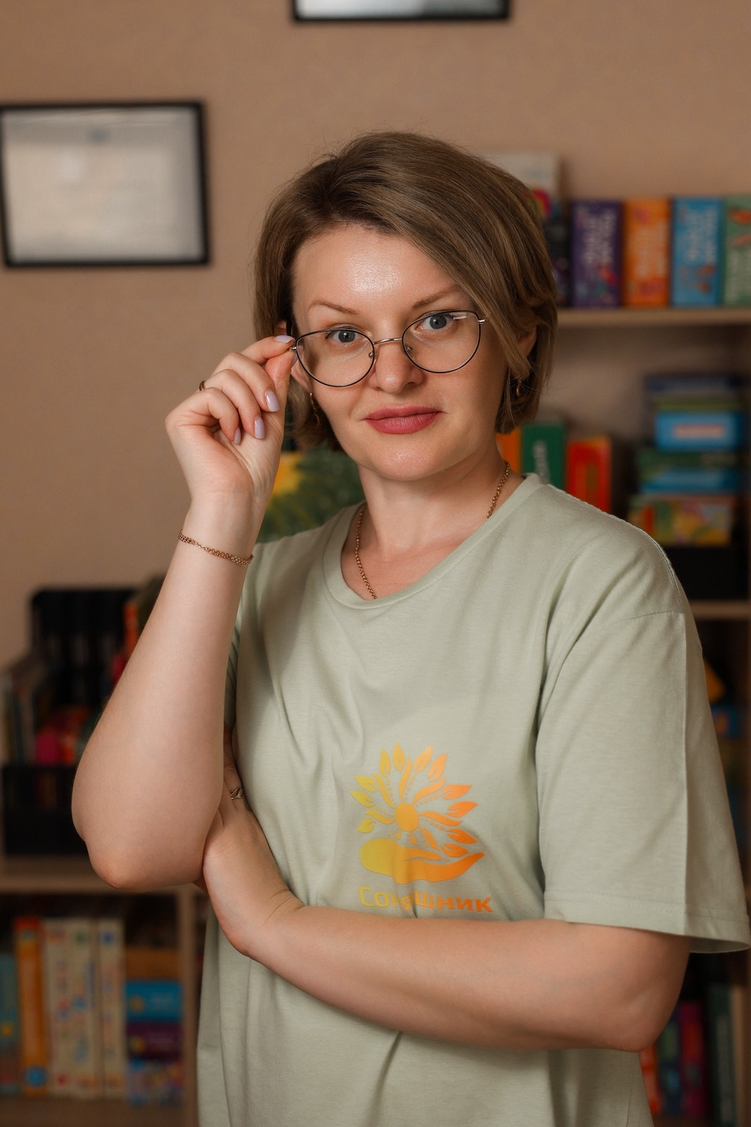 | Літвінова Ольга Вікторівна - директор приватного дитячого центру «Соняшник. Центр корекції мовлення Ольги Літвінової»

